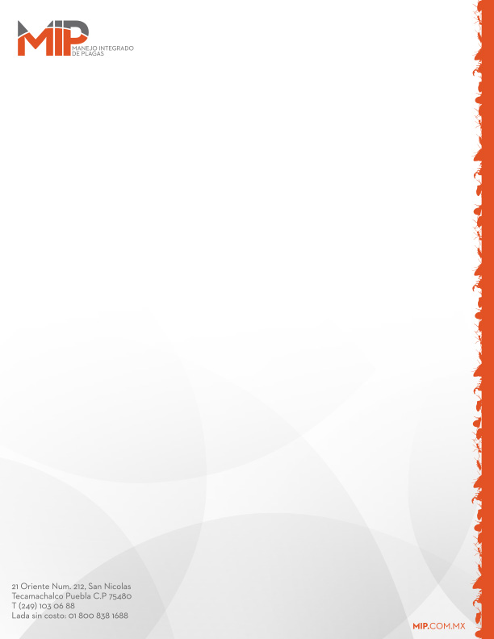 **CONTROLES DE INFESTACIÓN**

Con respecto a los insectos-plaga podemos diferenciarlos por el tipo de infestación en:

**1. De infestación primaria:** Éstos pueden atacar al grano sano y producir la primera infestación. Al completar su ciclo, dejan el grano picado. Entre los insectos de infestación primaria, encontramos a los gorgojos (Sitophilus spp.y Acanthoscelides obtectus), palomilla de los cereales (Sitotroga cerealella Oliv.) y taladrillo de los cereales (Ryzopertha domínica F.).

**2. De infestación secundaria**: Cuando no pueden penetrar por la estructura de protección del grano, atacan granos atacados por insectos de infestación primaria, rotos, productos y subproductos de la molienda y procesados. Dentro de esta categoría podemos citar: Carcoma dentada (Oryzaephilus surinamensis L.), carcoma achatada (Cryptolestes pusillusch y Cryptolestes ferrugineus steph.), tribolio castaño (Tribolium castaneum herbs.), tribolio confuso (Tribolium confusum duv.), gusano oscuro de la harina (Tenebrio obscurus F.), carcoma grande (Tenebroides mauritanicus L.), polilla de la harina (Anagasta kuehiella zell.) y polilla de la fruta fresca (plodia interpunctella Hbn.)

**3 .Control biológico:** Es importante tener en cuenta que toda plaga tiene enemigos naturales. Dentro de esta alternativa encontramos:

**4. Parásitos y predadores:** Recurriendo a este tipo de control, sólo se puede reducir la población de insectos-plagas, puesto que el nivel de la población de parásitos y predadores acompaña al de las plagas.

En el caso de los parásitos, estos sólo atacan a un individuo, mientras que los predadores pueden causar la muerte de varios a lo largo de su vida.

La afectividad de estos parásitos y predadores reside en su capacidad de adaptarse al medio, -tasa de multiplicación-, adecuada movilidad dentro de la masa intergranaria y rápida respuesta de adaptación a cambios en el número de insectos. La tendencia actual es buscar insectos más grandes como microhimenópteros que actúen como depredadores de la plaga en cualquier estadio, ya sea, parasitándolo o comiéndolo.

Ejemplos para este tipo de control pueden ser: Avisopteronalus calandrae, parasíta a especies del género Sitophilus, Cheyletus eruditus S. Es un ácaro que ataca depredando a otros ácaros y pequeños insectos, como larvas de polillas y psócidos (piojos).

Patógenos de plagas: Pueden reducir, e inclusive eliminar una determinada población; son altamente específicos, e incluso pueden ser compatibles con los insecticidas tradicionales.

Bacillus thurigiensis: es muy efectivo, sobre todo para polillas como Ephestia kuehniella, Ephestia cautella y Plodia interpunctella H. Esta alternativa de control, es muy interesante si tomamos en cuenta el hecho de que ciertas especies de estas polillas son tolerantes a los plaguicidas residuales.

La ventaja de este método es que es altamente específico y no genera resistencia, como desventaja, se puede mencionar que no está disponible para plagas importantes y su efectividad depende, en muchos casos, de las condiciones ambientales.

**4. Métodos físicos:** Consiste en la utilización de:

**Calor:** Aire caliente a alta velocidad: sesenta grados centígrados durante tres minutos. La alta velocidad que posee la masa de aire caliente, hace que el grano quede suspendido, y de esta forma, se elimine a los insectos plagas. Esta técnica sólo se aplica en trigo.

**Gases inertes:** La aplicación de gases tales como el dióxido de carbono o el nitrógeno es muy costosa; requiere de instalaciones herméticas, provisión de gas, etc., factores que hacen engorrosa su implementación.

**Frío:** Este método, si bien no es una técnica nueva, ha cobrado importancia recientemente, sobre todo en Brasil. Consiste en insuflar aire frío (producido artificialmente) a través de la masa de granos almacenada tanto en silos convencionales, como celdas. El proceso es interrumpido cuando la temperatura de los granos se encuentra entre 14 y 17 ºC. El frío es conducido por el sistema de aireación sin utilizar el ventilador. El proceso puede durar horas, días o semanas, en función del tamaño de los silos, potencia de la máquina, producto a enfriar, localización geográfica y principalmente del diseño de los ductos de aireación. La temperatura se mantendrá estable por varios meses dependiendo de las condiciones climáticas y de la estructura de almacenaje.

**5. Tierra de diatomeas**: Las diatomeas son antiquísimas y microscópicas algas, huecas y con carga eléctrica negativa que perforan los cuerpos queratizados de los insectos de sangre fría, los cuales mueren por deshidratación. La acción de las diatomeas es física-mecánica esto hace imposible la aparición de resistencia en plazos previsibles. Para aumentar su eficiencia-insecticida, la tierra de diatomeas incorpora una ínfima dosis (0,025%) de piretrinas, irritativo del sistema nervioso de los animales de sangre fría, que ayuda a la adhesión de las diatomeas al cuerpo de los insectos. Esta mezcla es conocida como Porfín. La dosis recomendada es de 2 a 3 kg./tn. Sin embargo requiere de condiciones óptimas, principalmente temperatura, para que el insecto desarrolle su actividad fin de posibilitar una máxima exposición al producto, también es importante una distribución uniforme del mismo.

**6. Ozono:** Se ha determinado que el Ozono puede eliminar los insectos sin dañar la calidad de los granos o los alimentos tratados y además no daña el medio ambiente.

El Ozono para el control de insectos, se usa en bajas dosis, pero suficiente como para eliminar los insectos.

El reemplazo de productos químicos para el control de insectos es imperativo ya que el daño que causan los insectos no sólo se restringe a lo que el insecto daña físicamente e ingiere de los granos. También defeca y puede promover el desarrollo de hongos como Fusarium sp. y Aspergillus sp., microorganismos promotores de micotoxinas.

En la Universidad de Purdue (EE.UU.) han realizado experiencias de tratamientos con Ozono para el control de insectos en granos de arroz, maíz pisingallo, trigo, soja y maíz., determinando que no hubo daño a la calidad culinaria y/o industrial de los granos.

El tratamiento de Ozono incluye dos aplicaciones. En la primera el ozono se mueve lentamente a través de la masa de granos ya que reacciona con las impurezas de la superficie del grano, lo que degrada muy rápidamente al Ozono. En la segunda aplicación el Ozono se mueve muy rápidamente ya que la superficie está limpia y este gas reacciona con los insectos eliminándolos. Concentraciones de Ozono de 50 ppm., son necesarias para esta tarea.

**7. Control químico:**

Tratamiento de instalaciones:

Generalmente son líquidos o polvos residuales que se pulverizan en pequeñas gotas o se espolvorean sobre las instalaciones.

**8. Tratamiento preventivo:** se realizan sobre grano en movimiento, tratando de generar condiciones inadecuadas para el desarrollo de las plagas. En este caso, también se trata de líquidos o polvos residuales que se espolvorean o fumigan sobre el grano en movimiento, generalmente se prefiere la pulverización porque de esta manera se logra una distribución más uniforme. En muchos casos, los



inertes que acompañan a los plaguicidas en polvo pueden afectar la residualidad del mismo; además, la tensión de vapor de los líquidos les otorga a estos la posibilidad de actuar con mayor rapidez y ejercer control parcial sobre las formas jóvenes u ocultas. Cabe citar que algunos inertes minerales que se encuentran en la formulación de los polvos pueden disminuir el peso hectrolítico del grano, esto en el caso del trigo cobra mayor importancia puesto que unas de las formas de comercialización se da en función de este parámetro (sobre todo si se está en el límite de grado). Tratamiento curativo: se realiza con fumigantes con el objeto de eliminar una plaga presente. Controla la infestación pero no brinda ningún tipo de protección contra futuras infestaciones. Generalmente para este tipo de control se utilizan gases que actúan por inhalación. Requieren el mayor grado de hermeticidad posible y un tiempo de exposición determinado. Son influenciados por temperatura, método de aplicación, etc. Dentro de esta rama el producto más difundido comercialmente es Fosfuro de aluminio, este se presenta en pastillas, comprimidos y bolsitas; esta última forma es más aconsejable puesto que el fosfuro de aluminio deja como residuo óxidos de aluminio, hasta un uno por ciento de fosfuro sin reaccionar. La utilización de este compuesto en bolsitas evita el contacto del grano con dichos residuos.

En el caso del fosfuro de magnesio la reacción es más rápida y total; es por eso que no queda fosfina sin reaccionar, pero si pueden quedar como residuos algunos óxidos de magnesio.